一期一会

*６月の行事予定*

|  |  |  |
| --- | --- | --- |
| １ | 木 | **部活有** |
| ２ | 金 | **部活なし** |
| ３ | 土 | 3年修学旅行 |
| ４ | 日 |  |
| ５ | 月 |  |
| ６ | 火 | 3年振替休業日 |
| ７ | 水 | 〃　　　　　　　**部活なし** |
| ８ | 木 | 登校指導A・専門委員会・**部活有** |
| ９ | 金 | 尿検査2次予備日 |
| １０ | 土 |  |
| １１ | 日 |  |
| １２ | 月 | 職員会議 |
| １３ | 火 | 全校朝会 |
| １４ | 水 | 通信陸上県大会 |
| １５ | 木 | 登校指導B・通信陸上県大会 |
| １６ | 金 |  |
| １７ | 土 |  |
| １８ | 日 |  |
| １９ | 月 | 職員研修 |
| ２０ | 火 | 生徒朝会（保健福祉） |
| ２１ | 水 |  |
| ２２ | 木 | 学総体予選（特別日課3時間） |
| ２３ | 金 | 〃　　（特別日課3時間） |
| ２４ | 土 | 〃　　　　貧血検査予備日 |
| ２５ | 日 | 学総体予選予備日 |
| ２６ | 月 |  |
| ２７ | 火 |  |
| ２８ | 水 | 学総体予選陸上 |
| ２９ | 木 | 〃　　　　　　集会所学習 |
| ３０ | 金 | 〃　　予備日　　　　　〃 |

**★中間テストが終わりました。点数だけに一喜一憂することなく、振り返りをしっかりしましょう。**

**※HPで閲覧するための認識コード「itigo」**

令和５年　５月２６日

城南中学校　第２学年

学年通信　第　６　号

文 責：鈴木　しのぶ

第1回学年朝会開催

　5月16日（火）、2年生初の学年朝会が行われました。今回はクラス代表（富永來斗君・吉田琉生君）よる「2年生になって」の作文発表と、学年委員の決意表明を行いました。代表２人の作文は、2年生になっての意気込みが書かれていました。また、学年委員の人達は、「提出物１００％の学年にしたいから、帰りの会で呼びかけをします」「メリハリのつけられる学年にしたいから、3分前着席の呼びかけをします」など、良い学年にするための決意を発表しました。しかし、協力するのは学年全員です。1年生より成長した学年になれるよう、一丸となって取り組んでいきましょう。

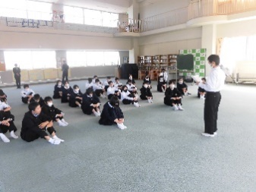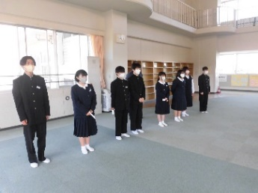

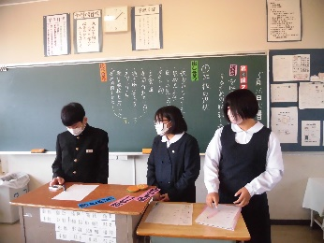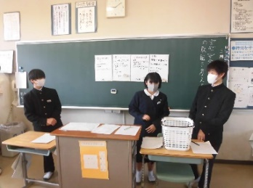

5月の学級会は？

　同じく5月16日（火）に、4月の学級組織決め以来、久しぶりの学級会が行われました。今回のテーマは、**「安心安全な学級にするための取り組み」**です。休み時間ふざけ合っていたり、廊下を走っていたり、不適切な発言があったりと、安心して学校生活が送れないときがあるのも事実です。「チェックシートを作り点検する」「ポスターを描き掲示する」「次の準備をしてから休み時間にする」など、多くの前向きな意見が出されました。自分だけでなく、みんなが気持ちよく過ごせるように、クラスで決めたことは守って生活していきましょう。